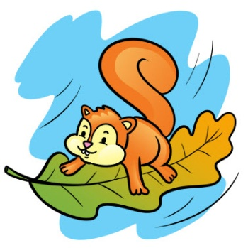
22.04.2020- środa
Krówka, piesek i baranek,
tygrys i hipopotamek,
małpki, liski oraz bobry,
Ja Wam mówię dziś DZIEŃ DOBRY!
Dzisiejszy temat: Wiejskie produkty.
- Dzisiejszy dzień rozpoczynamy od ćwiczeń porannych i gimnastycznych:
„Wąchamy kwiaty”- dziecko leży na podłodze w dowolnej pozycji i wdycha powietrze wolno i spokojnie nosem, a wydycha ustami.

„Taczki”- dziecko w parze z osobą dorosłą staje w jednym końcu pokoju, dziecko klęka, podpiera się na rękach i wyciąga do tyłu wyprostowane, rozstawione nogi. Osoba dorosła staje między nogami, łapie za kolana i unosi nogi dziecka. Para musi przejść na drugi koniec pokoju.

„Maszyny rolnicze”- dziecko stoi w dowolnym miejscu pokoju. Na sygnał rodzica np. traktor, kombajn, dziecko naśladuje maszyny rolnicze głosem i ruchem.
- Zachęcam do umycia rąk przez dziecko według instrukcji:
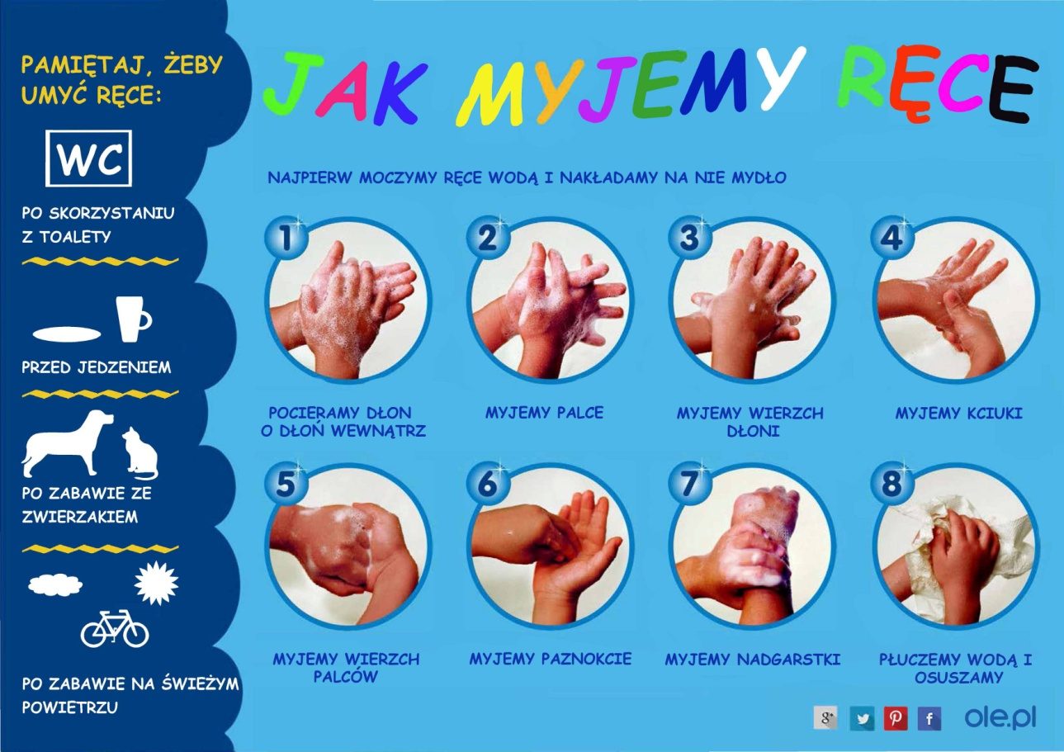
- „Co dają nam zwierzęta”- przedstawienie obrazków przedstawiających produkty zwierząt wsi.
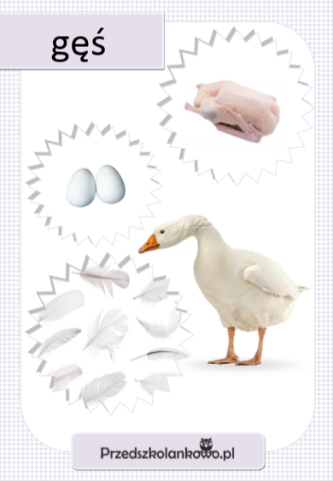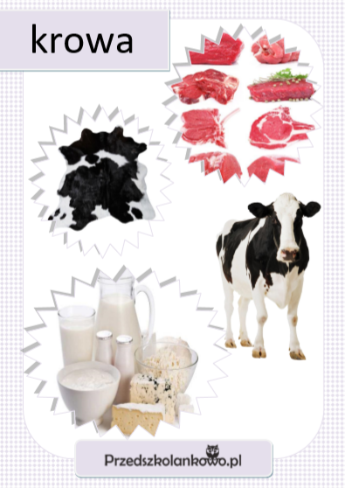
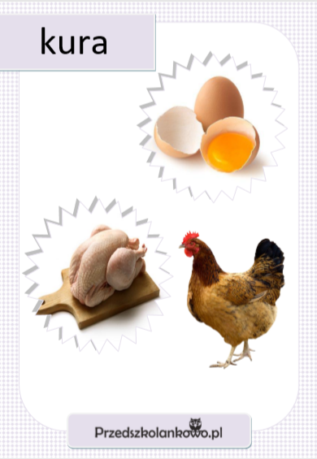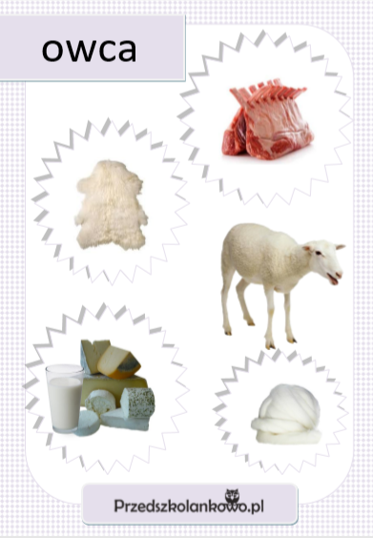
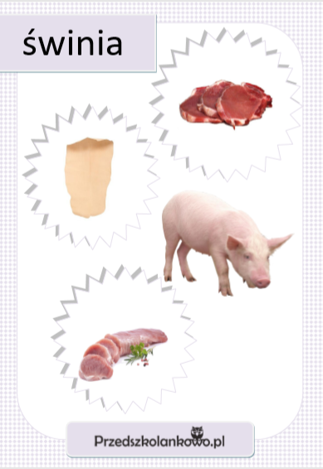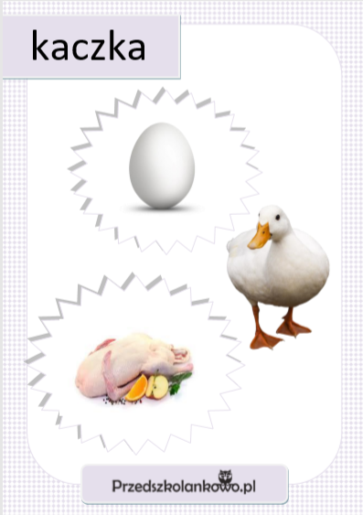

- „Co można z nich zrobić?”- dziecko podaje propozycje do czego można wykorzystać podane produkty:
jajka
mleko
miód Dziecko podaje propozycje!
wełna
pióro

Następnie rodzic pisze dziecku na kartce podane poniżej wyrazy, a dziecko odszukuje je w alfabecie i układa je z liter.

mleko jajka wełna ser ciasto jogurt

Prezentujemy dziecku obrazki i odczytujemy co możemy zrobić z podanych produktów:
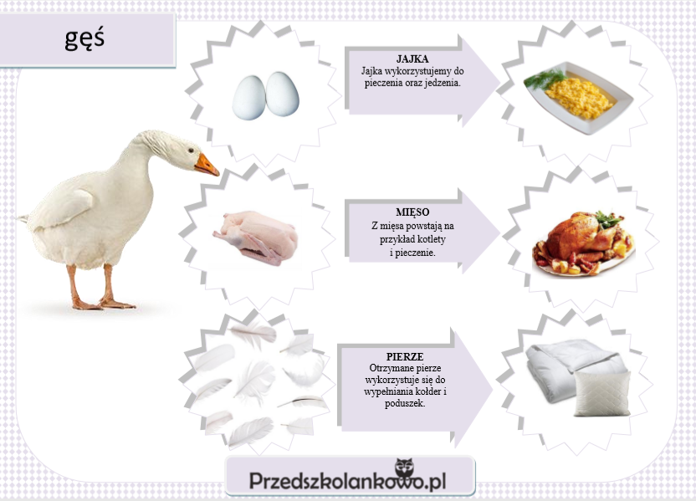

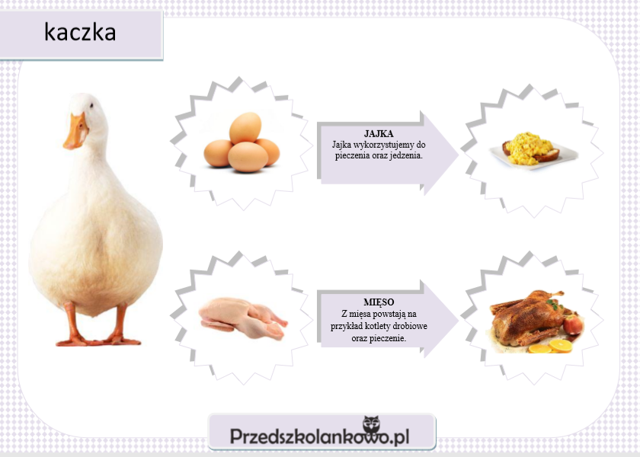

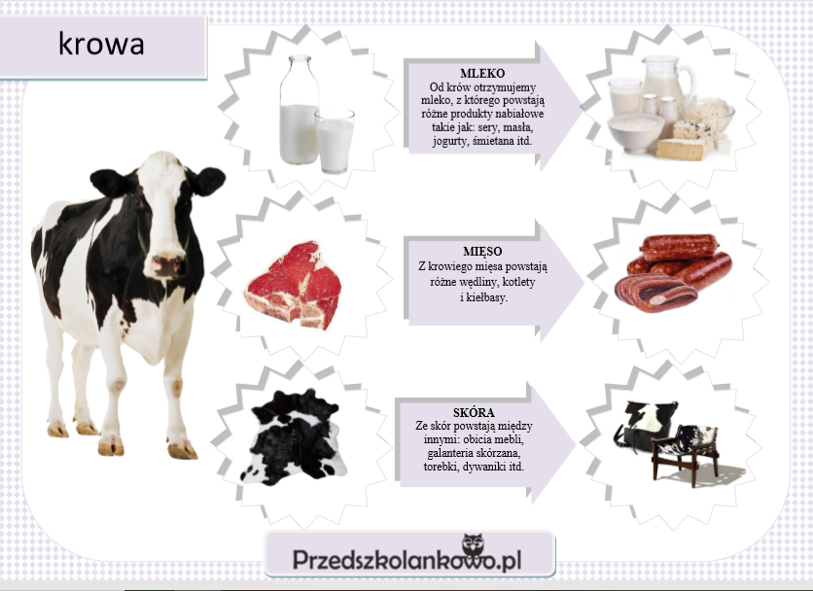

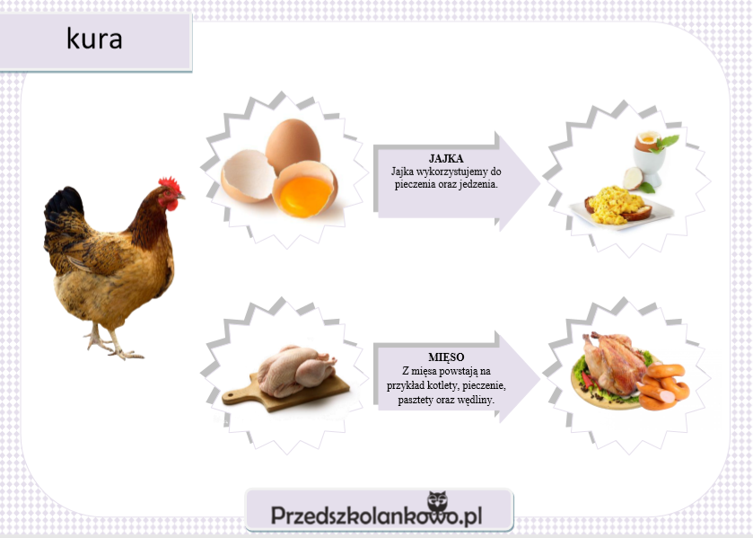

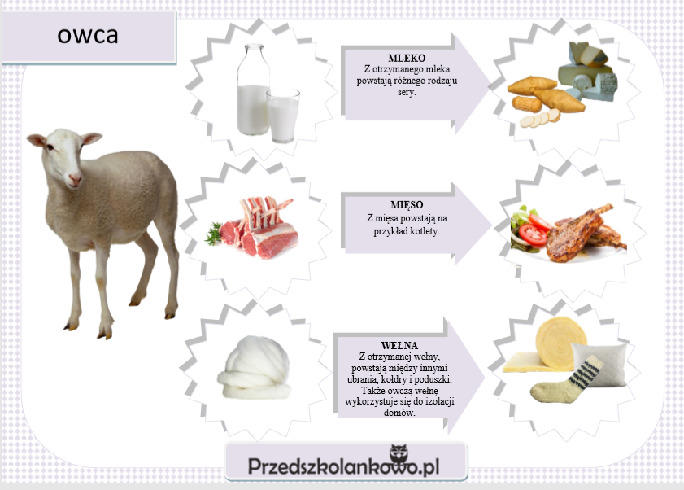

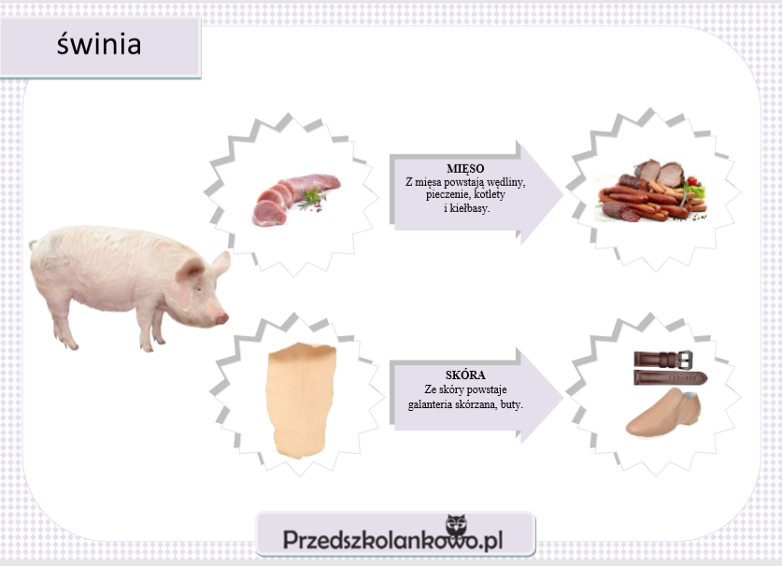

- „Najłatwiejsze ciasto w świecie”- zachęcam do wysłuchania piosenki i pokazywania ruchów pieczenia ciasta.
odsyłam do linku:
https://www.youtube.com/watch?v=qJ1-17Th59k

- „Konie i wózki”- zabawa ruchowa. Ustawiamy się z dzieckiem jedno za drugim. Pierwsza osoba z pary podaje ręce drugiej osobie z tyłu. Para chodzi lub biegnie w różnym tempie( raz wolno, raz szybciej).

Po przeprowadzeniu zabawy rodzic zadaje pytania:
- O jakim zwierzęciu jest mowa?
- Jakie kolory mogą mieć konie?
- Jakie odgłosy wydają konie?
- co jedzą konie?
- Jak nazywa się mały konik?

- Zachęcam do wykonania karty pracy 3 str. 46 ( po jednej i drugiej stronie)

- „Rozwijam się jak kwiat”- zabawa ruchowa.
Dziecko leży na plecach. Kolana ma przyciągnięte do brzucha, ramiona skrzyżowane na klatce piersiowej, po czym rozwija się jak kwiat, bardzo wolno- powoli wyprostowuje nogi, ramiona i kładzie je na podłodze.
- Dodatkowe karty pracy poniżej:

Narysuj tyle kropek ile wskazuje cyfra.
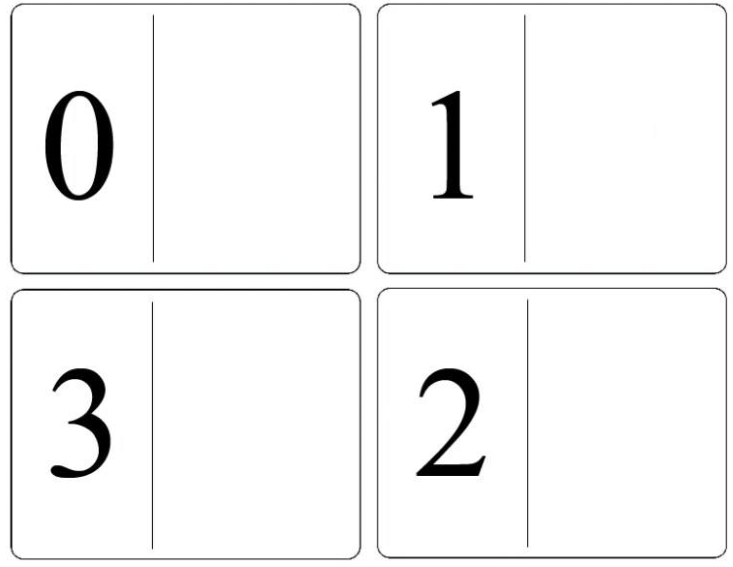
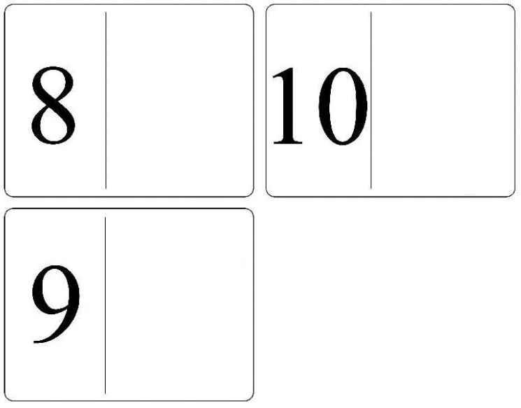
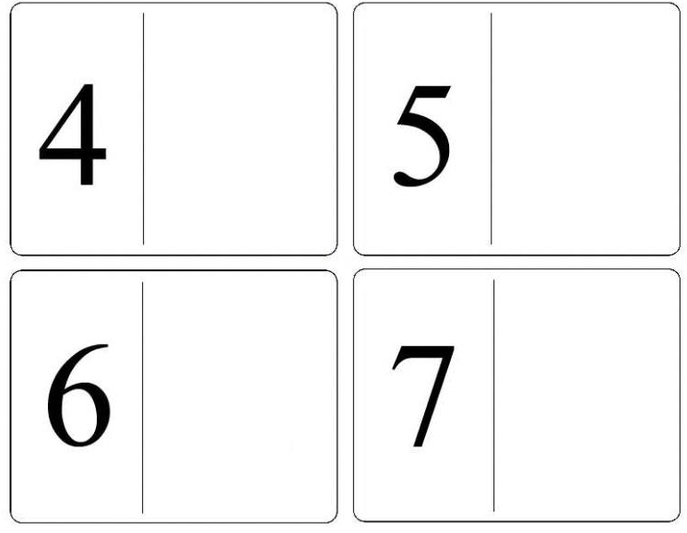
Wyklej plasteliną literkę Ł.

